Дистанционное обучение с 18.05 - 22.05
Группа « Елочка»
Развитие речи- Комнатные растения

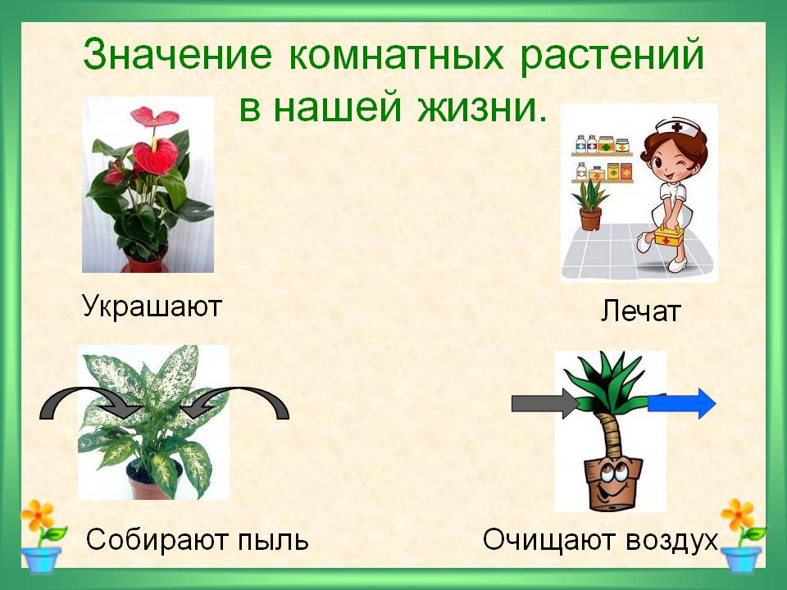
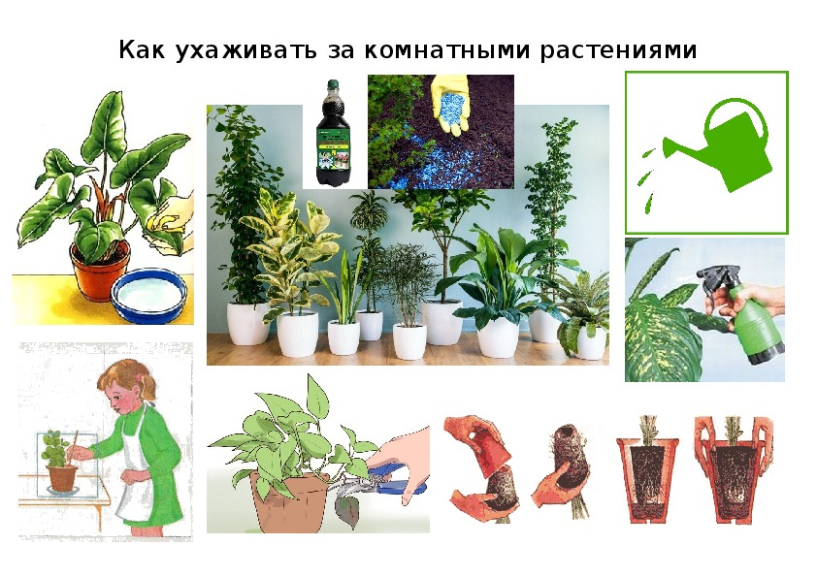
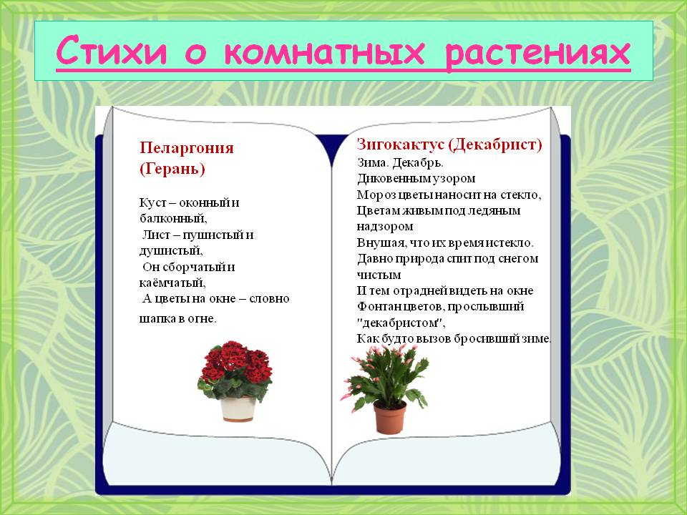

Художественная литература – Рассказывание сказки
https://nukadeti.ru/skazki/nosov_zhivaya_shlyapa
Живая шляпа — маленький веселый рассказ Николая Носова с загадочным сюжетом. Он о котенке Ваське и двух ребятах — Вове и Вадике. Мальчики были дома, раскрашивали картинки. Васька сидел у комода. Внезапно позади что-то упало. Дети обернулись на звук и увидели на полу шляпу. Попробовали подойти — та сама собой стала двигаться. Поползла, наводя на них ужас. Чтобы узнать, чем все закончилась, читайте историю. Она научит не бояться необычного, искать всему разумное объяснение!
Шляпа лежала на комоде, котенок Васька сидел на полу возле комода, а Вовка и Вадик сидели за столом и раскрашивали картинки.
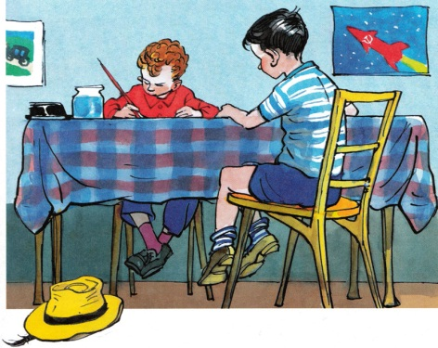
Вдруг позади них что-то плюхнулось — упало на пол. Они обернулись и увидели на полу возле комода шляпу.
Вовка подошел к комоду, нагнулся, хотел поднять шляпу — и вдруг как закричит:
— Ай-ай-ай! — и бегом в сторону.
— Чего ты? — спрашивает Вадик.
— Она жи-жи-живая!
— Кто живая?
— Шля-шля-шля-па.
— Что ты! Разве шляпы бывают живые?
— По-посмотри сам!
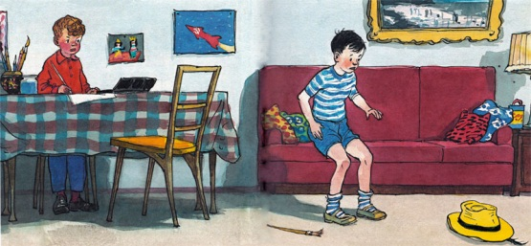
Вадик подошел поближе и стал смотреть на шляпу. Вдруг шляпа поползла прямо к нему. Он как закричит:
— Ай! — и прыг на диван. Вовка за ним.
Шляпа вылезла на середину комнаты и остановилась. Ребята смотрят на нее и трясутся от страха. Тут шляпа повернулась и поползла к дивану.
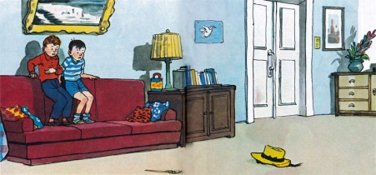
— Ай! Ой! — закричали ребята.
Соскочили с дивана — и бегом из комнаты.
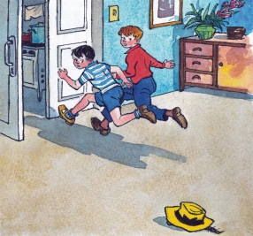
Прибежали на кухню и дверь за собой закрыли.
— Я у-у-хо-хо-жу! — говорит Вовка.
— Куда?
— Пойду к себе домой.
— Почему?
— Шляпы бо-боюсь! Я первый раз вижу, чтоб шляпа по комнате ходила.
— А может быть, ее кто-нибудь за веревочку дергает?
— Ну, пойди, посмотри.
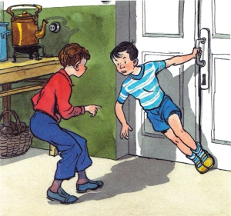
— Пойдем вместе. Я возьму клюшку. Если она к нам полезет, я ее клюшкой тресну.
— Постой, я тоже клюшку возьму.
— Да у нас другой клюшки нет.
— Ну, я возьму лыжную палку.
Они взяли клюшку и лыжную палку, приоткрыли дверь и заглянули в комнату.
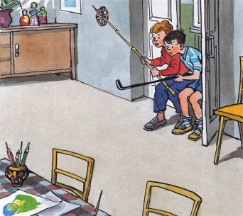
— Где же она? — спрашивает Вадик.
— Вон там, возле стола.
— Сейчас я ее как тресну клюшкой! — говорит Вадик. — Пусть только подлезет ближе, бродяга такая!
Но шляпа лежала возле стола и не двигалась.
— Ага, испугалась! — обрадовались ребята. — Боится лезть к нам.
— Сейчас я ее спугну, — сказал Вадик.
Он стал стучать по полу клюшкой и кричать:
— Эй ты, шляпа!
Но шляпа не двигалась.
— Давай наберем картошки и будем в нее картошкой стрелять, — предложил Вовка.
Они вернулись на кухню, набрали из корзины картошки и стали швырять ее в шляпу» Швыряли, швыряли, наконец, Вадик попал. Шляпа как подскочит кверху!
— Мяу! — закричало что-то. Глядь, из-под шляпы высунулся серый хвост, потом лапа, а потом и сам котенок выскочил.
— Васька! — обрадовались ребята.
— Наверно, он сидел на полу, а шляпа на него с комода упала, — догадался Вовка.
Вадик схватил Ваську и давай его обнимать!
— Васька, миленький, как же ты под шляпу попал?
Но Васька ничего не ответил, Он только фыркал и жмурился от света.
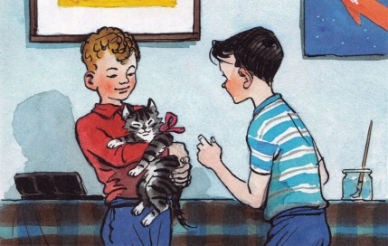

Математика –
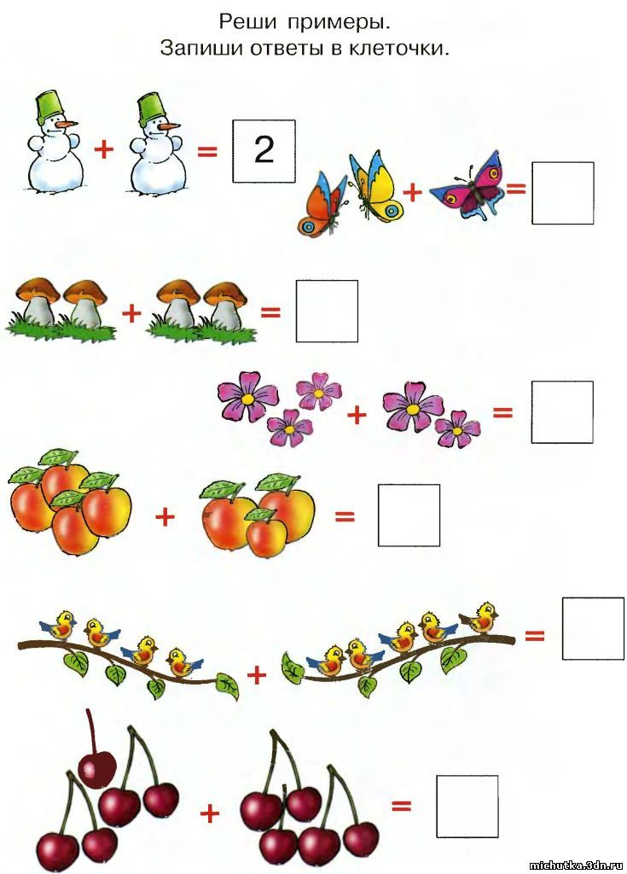

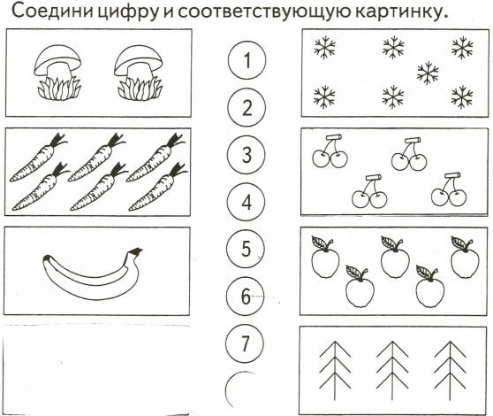
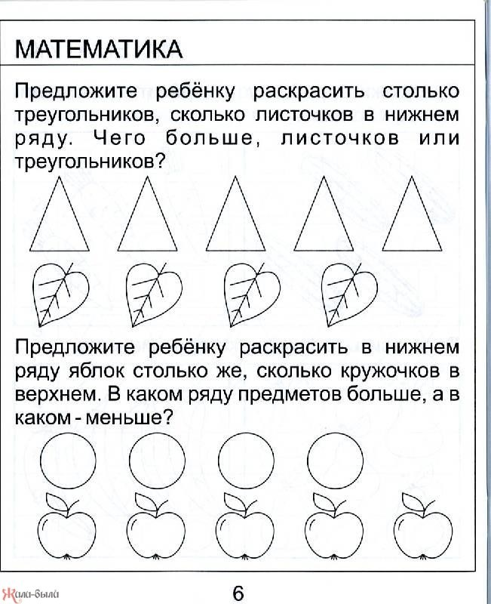
На учи.ру https://uchi.ru/teachers/groups/8927780/subjects/1/course_programs/0/lessons/1300

